**第二章关系代数**

1.设有如图所示的关系R、T、S（从左向右）,给出下列关系代数表达式的结果:

（1） R1＝R ⋈ T

（2） R2＝π学生(R)

（3） R3＝σ教师=‘T1’∧性别=‘男’(R⋈ S)

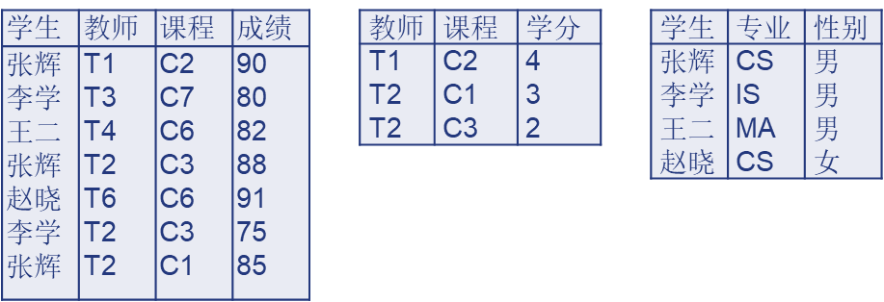（4） Π课程(R) -Π课程(T)

（5）R4＝π学生，教师，课程(R)÷T

2.设有如下所示的关系

S(S#,SNAME,AGE,SEX)

C(C#,CNAME,TEACHER)

SC(S#,C#,GRADE)，

试用关系代数表达式表示下列查询语句：

(1) 检索“程军”老师所授课程的课程号(C#)和课程名(CNAME)。

(2) 检索”李强”同学不学课程的课程号(C#)。

(3) 检索选修课程包含“程军”老师所授课程之一的学生学号(S#)。

(4) 检索选修课程名为“C语言”的学生学号(S#)和姓名(SNAME)。

(5) 检索全部学生都选修的课程的课程号与课程名。

(6) 检索至少选修了LIU老师所授全部课程的学生学号。

**第4章 数据库安全性**

一. 对下列两个关系模式：

学生（学号，姓名，年龄，性别，家庭住址，班级号）

班级（班级号，班级名，班主任，班长）

使用GRANT语句完成下列授权功能：

（1）授予用户U1对两个表的所有权限，并可给其他用户授权。

（2）授权用户U2对学生表具有查看权限，对家庭住址具有更新权限。

（3）将对班级表查看权限授予所有用户。

（4）将对学生表的查询、更新权限授予角色R1。

（5）将角色R1授予用户U1，并且U1可继续授权给其他角色。

二. 今有以下两个关系模式

职工（职工号，姓名，年龄，职务，工资，部门号）

部门（部门号，名称，经理名，地址，电话号）

请用SQL的GRANT和REVOKE语句完成以下授权定义或存取控制功能：

（1）用户王明对两个表有SELECT权限。

（2）用户李勇对两个表有INSERT和DELETE权限。

（3）用户刘星对职工表有SELECT权限，对工资字段具有更新权限

（4）用户周平具有对两个表的所有权限（读、插、改、删数据），并具有给其他用户授权的权限。

（5）针对(1)-(4)每种情况，撤销赋予各用户的权限

**第5章 数据库完整性**

1. 数据库的完整性概念与数据库安全性概念有什么区别和联系？

2. 假设有下面两个关系模式：

职工EMP（职工号 Empno number(4) ，姓名 Ename varchar(10)，年龄 Age number(2)，职务 Job varchar(9)，工资 sal number(7,2)，部门号 Deptno number(2)），其中职工号为主码。

部门Dept（部门号 Deptno number (2) ,名称 Deptname varchar(10), 经理名 Manager varchar (10), 电话 PhoneNumber char(12)）,其中部门号为主码;

用SQL语言定义这两个关系模式，要求在模式中完成以下完整性约束条件的定义：

（1）定义每个模式的主码

（2）定义参照完整性

（3）定义职工年龄不得超过60岁

3. 某在线销售数据库包含以下关系模式，请使用SQL语句定义该数据库。

表1 客户表C模式

|  |  |  |  |  |
| --- | --- | --- | --- | --- |
| 属性名 | 含义 | 数据类型 | 宽度 | 约束 |
| **CNO** | 客户代号 | 字符CHAR | 9 | 主码 |
| CNAME | 客户姓名 | 字符CHAR | 8 | 不为空 |
| CSEX | 性别 | 字符CHAR | 2 |  |
| CAGE | 年龄 | 微整型TINYINT |  |  |

表2 商品表G模式

|  |  |  |  |  |
| --- | --- | --- | --- | --- |
| 属性名 | 含义 | 数据类型 | 宽度 | 约束 |
| **GNO** | 商品代号 | 字符CHAR | 6 | 主码 |
| GNAME | 商品名称 | 字符CHAR | 12 | 唯一，不为空 |
| CATEGORY | 类别 | 字符CHAR | 10 |  |
| PRICE | 价格 | 金额 MONEY |  | >0 |

表3 销售记录表CG模式

|  |  |  |  |  |
| --- | --- | --- | --- | --- |
| 属性名 | 含义 | 数据类型 | 宽度 | 约束 |
| CNO | 客户代号 | 字符 | 9 | 主属性，外码 |
| GNO | 商品代号 | 字符 | 6 | 主属性，外码 |
| QTY | 数量 | 微整型TINYINT |  | >0 |

**第6章 数据库规范化理论**

1. 假设为自学考试成绩管理设计了一个关系R（考生号，姓名，课程号，课程名，分数，主考学校名称）。

现规定：每个学生学习一门课程只有一个分数；一个主考学校主管多门课程的考试，且一门课程只能属于一个主考学校管理；每名考生有唯一的考号，每门课程有唯一的课程号。

1. 写出关系模式R基本的函数依赖集。

(2) 写出关系模式R的候选键。

(3) 关系模式R最高达到第几范式？为什么？

(4) 将R规范化为3NF。

2. 有关系R(A,B,C,D,E)，

(1) 若A是R的候选码，且BC->DE，那么什么条件下R是BCNF

(2) 若A->B,BC->D,DE->A,写出A所有码并给出分析过程

(3) 若A->B，BC->D, DE->A，R是3NF还是BCNF，为什么

**第7章 数据库设计**

1. 设一个海军基地要建立一个舰队管理信息系统，它包括四个实体：

舰队：舰队名、基地地点；舰艇：舰艇号、舰艇名；

武器：武器号、武器名称、生产日期；官兵：官兵证号、姓名、出生日期、身份证号。

其中，一个舰队拥有多艘舰艇，一艘舰艇属于一个舰队；一艘舰艇安装多种武器，一种武器可安装于多艘舰艇上，武器安装在舰艇上要记安装日期；一艘舰艇有多个官兵，一个官兵只属于一艘舰艇；

请画出ER图并转换成关系模型，要求标明每个关系模式的主码和外码。

2. 某医院病房的信息管理系统中需要的信息如下：

科室：科室名，科室地址，科室电话 病房：病房号，床位数量

医生：工作证号，姓名，职称，年龄 病人：病历号，姓名，性别

若规定，一个科室有多个病房、多位医生，一个病房只属于一个科室，一个医生只属于一个科室，但可以负责多名病人的诊治；同一个医生可以在不同的时间为同一个病人诊治；一名病人的诊治医生可以有多位，但只能入住一间病房。

1. 试画出E-R图，实体的属性可省；
2. 将E-R图转换成关系模式，并标出每个关系模式的主码和外码。

**第十章 数据库恢复技术**

1. 考虑下图所示的日志记录，假定ABC的初始值均为0，回答以下问题

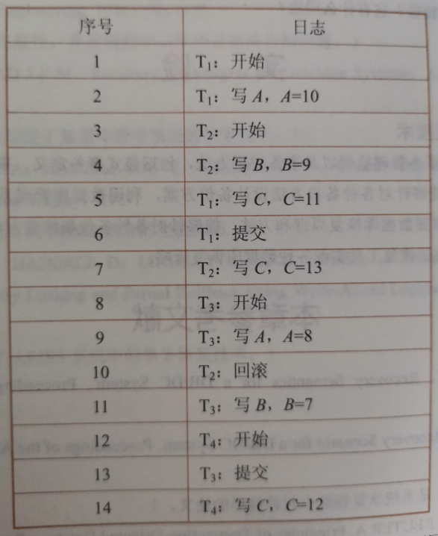

（1）如果系统故障发生在14之后，哪些事务需要重做，哪些需要撤销？写出A B C的值

（2）如果系统故障发生在12之后，哪些事务需要重做，哪些需要撤销？写出A B C的值

（3）如果系统故障发生在10之后，哪些事务需要重做，哪些需要撤销？写出A B C的值

（4）如果系统故障发生在9之后，哪些事务需要重做，哪些需要撤销？写出A B C的值

（5）如果系统故障发生在7之后，哪些事务需要重做，哪些需要撤销？写出A B C的值

（6）如果系统故障发生在5之后，哪些事务需要重做，哪些需要撤销？写出A B C的值

2. DBMS运行过程中为什么要先写日志再写数据库？

**第十章 数据库并发技术**  
1. 有事务T1，T2和T3，其操作如下：

T1: A = A+2

T2: A = A*2

T3: A = A*A

若3事务并发，A的初值为0，给出所有正确的调度结果。

1. 给定调度 R3(B)R1(A)W3(B)R2(B)R2(A)W2(B)R1(B)W1(A)，该调度是冲突可串行化的吗？为什么？

3. 某应用系统的数据库运行过程中有并发事务T1、T2和T3如下表所示，它们涉及数据A和B（初始值分别为10和20），回答下列问题：

1) T1和T2符合几级封锁协议，请说明理由。该封锁协议通常可以解决多事务并发过程中哪些数据不一致性问题？

2) T1和T2是否符合两段锁协议？请说明理由

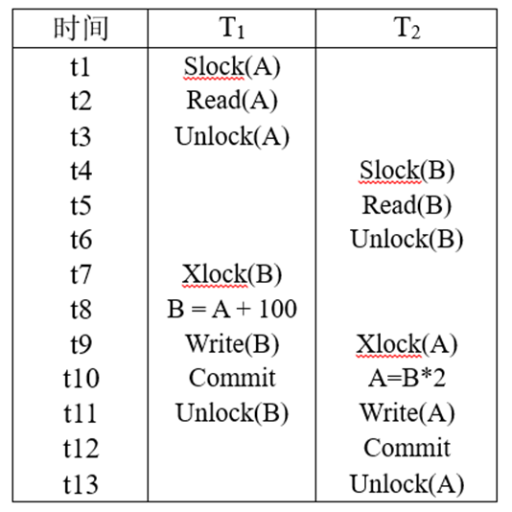

**大作业：**

撰写一篇介绍国产数据库的论文（内容不限，可以介绍某数据库产品，如华为openGauss数据库；也可以是国产数据库产品综述、性能分析等；也可以是数据库产品某一方面功能的深度分析等），要求主题明确，文字简练，格式规范，字数2000-5000。